
教学简报
2012年第1期（总第38期）
浙江外国语学院教务处 2012年1月═════════════════════════════════════════════════════════
要 目
教学简讯
- 2011年度教师教学工作业绩考核结束
- 我校参加浙江省本科教学业绩考核
- 我校2011—2012学年第一学期期末课程考核工作圆满完成
- 2011年12月外语等级考试圆满完成
- 2011年我校各类学科竞赛取得好成绩
督导工作
- 2011年浙江外国语学院教学督导委员会工作总结
- 我校教学督导赴宁波大学调研学习
- 学校召开校教学督导委员会会议
学科竞赛
- 我校举行第二届“浙教杯”ACM程序设计竞赛
- 我校学生在省第三届大学生工业设计竞赛中获佳绩

教学简讯
2011年度教师教学工作业绩考核结束
根据我校有关教师教学工作业绩考核的文件要求，2011年度我校共有295位专任教师及思政系列教师参加了教学业绩考核。经校教师教学工作业绩考核领导小组审核确定，张作功等58人考核成绩为A，高歌等122人考核成绩为B，另有111人考核成绩为C。
2011年度教学业绩考核结果统计
学院名称 | 各等级人数及比例 |  |  |  |  |  | 备注
学院名称 | 人数 | 20% | A | 40% | B | C
英语语言文化学院 | 44 | 8 | 8 | 17 | 18 | 16 | 2人不考核
欧亚学院 | 15 | 3 | 3 | 6 | 6 | 6
国际工商管理 | 39 | 8 | 8 | 16 | 16 | 15
艺术学院 | 42 | 8 | 9 | 17 | 17 | 16
理工学院 | 33 | 7 | 6 | 13 | 13 | 14
信息学院 | 29 | 6 | 6 | 12 | 12 | 11
教育学院 | 26 | 5 | 5 | 10 | 11 | 10
人文学院 | 37 | 7 | 7 | 15 | 15 | 11 | 4人不考核
体育部 | 11 | 2 | 2 | 4 | 5 | 4
思政系列 | 21 | 4 | 4 | 8 | 9 | 8
合 计 | 295 | 58 | 58 | 118 | 122 | 111

我校参加浙江省本科教学业绩考核
根据《浙江省教育厅办公室关于做好2010——2011学年普通高等学校本科教学业绩考核工作的通知》（浙教电传[2011]271号）文件要求，学校组织各学院以及相关部门整理、上报了我校的相关数据，并参加了省里统一组织的教学考核会议，现将此次考核的情况通报如下。
一、本科教学业绩考核工作的情况说明
根据省财政厅、省教育厅《关于试行省属普通高等学校本科教学业绩考核结果与财政拨款挂钩办法的通知》（浙财教字〔2009〕61号）文件精神，省教育厅决定从2009年起对省属普通高等学校本科教学业绩进行考核，并将考核结果与财政拨款挂钩。其中列入本科教学业绩考核范围的是省教育厅直属的普通公办本科高等学校（含共建高校），具体包括：浙江工业大学、浙江林学院、浙江海洋学院、浙江中医药大学、温州医学院、浙江师范大学、宁波大学、浙江科技学院、浙江财经学院、浙江工商大学、浙江理工大学、嘉兴学院、杭州电子科技大学、中国计量学院和浙江传媒学院等15所院校。省内其他高校也统一参加考核，但不参加排名。
具体考核指标体系主要分为7个一级指标、23个二级指标。7个一级指标以及相应分值分别为：师资队伍（14分）、教学资源（7分）、教学建设与改革（30分）、教学管理与质量监控（12分）、培养质量（22分）、社会评价（10分）以及其他教学工作（5分）。其中教学建设与改革以及培养质量作为考核体系中最重要的两个部分，不仅考核比重最重，同时也是学校间拉开差距的主要根源。这两个指标的二级指标分别为：教学建设与改革下分为教学建设（专业、课程、教材、实验室、基地）（16分）、教学改革（6分）、教学成果奖（8分）；培养质量下分为本科考研录取率（4分）、学生学术论文（2分）、学生专利（2分）、学生创新项目（3分）、学生学科竞赛（6分）、大学生英语等级考试（2分）、学生国际交流与学习（3分）。
二、我校本科教学业绩考核的基本情况
我校于2010年转制为普通本科高校后，正式参加浙江省教育厅组织的教学业绩考核，今年是参加考核的第二年。我校是省属本科院校，应列入考核范围，但由于是新办院校，所以目前只参加考核，但考核成绩不纳入排名。从连续两年的考核结果来看，我校和其他高校还存在着明显的差距，以下通过今年的实际考核结果数据进行说明：
1.考核总分排名分析
学校 | 排名 | 考核总分
浙江工业大学 | 1 | 80.83
宁波大学 | 2 | 74.31
浙江工商大学 | 3 | 72.85
排名最低学校 | 15 | 46.55
15所学校考核平均分 | -- | 64.05
我校 | -- | 33.23
单纯从以上考核情况看，我校距离普通本科院校的教学水平，还存在很大的差距，我校的业绩考核总分只相当于15所院校的平均分的一半，即使和15所中排名最后的高校相比，我们的差距仍比较明显。
2.各一级指标得分情况分析
分值 | 师资队伍 | 教学资源 | 教学建设与改革 | 教学管理与质量监控 | 培养质量 | 社会评价 | 其他教学工作
最高分 | 12.2 | 6.82 | 23.4 | 10.4 | 21.3 | 8.67 | 4.08
最低分 | 6.24 | 5.34 | 7.01 | 6.62 | 9.95 | 6.7 | 3.1
平均分 | 8.59 | 6.28 | 14.32 | 2 | 14.65 | 7.92 | 3.7
我校得分 | 7.92 | 5.72 | 2.08 | 8.54 | 6.59 | 6.46 | 2.46
从以上各一级指标得分情况看，在师资队伍、教学资源、社会评价和其他教学工作几个指标的得分上，我校虽然距离平均分还有一定的差距，但是相对而言，差距不是很大。在教学管理与质量监控指标体系下，由于我校没有参加过教育厅的教学检查，因此有两个二级指标我校没有考核得分，暂与其他高校不具备可比性。但是，我校最薄弱的环节恰恰是指标体系中比重最大的两项，教学建设与改革以及培养质量，特别是在教学建设与改革指标上的得分较低，差距十分明显。
教学业绩考核工作是近几年省教育厅为提高省属普通高等学校本科教学质量而实行的一项重要举措，由于考核结果和财政拨款相挂钩，所以引起省内各高校的高度重视，各校间的竞争也相当激烈。同时，考核成绩排名也反映了各高校各学年的教学业绩情况，从某种程度上反映了高校的教学实力。我校作为一所新建本科院校，连续两年参加了该项考核，从考核结果来看，我校目前的情况不是很理想，和省内其他一些高校，特别是省属15所高校相比还存在着教大的差距。虽然考核指标体系的科学性在一定程度上存在着争议，特别是对我校这类新建本科院校来讲相对不利，但是从中也确实反映出了我校目前在教学管理上的一些问题，特别是在教学建设与改革上，教师对各类教学项目的申报积极性不高、申报的项目层次相对较低等问题都一定程度的存在。

我校2011—2012学年第一学期期末课程考核工作圆满完成
按照教学日历安排，2012年1月5日至11日，为我校期末考试时间，在为期一周的时间里，全校共进行了82个班级的457场考试。在学校领导正确指导下，教务处和各学院提早谋划、精心组织，学院老师和教务人员认真履行职责，确保了期末考核工作的圆满完成。
为做好本学期期末课程考核工作，早在2011年11月，教务处就下发了关于做好期末考试工作的通知，从考核的总体要求、具体时间、命题和试卷的管理、监考的安排、试卷的评阅和成绩登录等方面提出了明确的要求，特别是对上学期期末考试中出现的问题进行了重点强调。各学院非常重视，及时传达教务处有关期末考试的要求，并认真进行安排，督促任课教师做好命题工作，要求教务管理人员认真负责做好试卷的保管和分发工作，以及发短信提醒监考老师按时参加监考等。
校后勤服务公司在校车资源非常紧张的情况下，合理调整班车运次，为期末考核工作提供了有力的保障。
期末考核工作开展期间，学校成立了由校领导牵头的巡考组，亲自到两个校区的考场检查指导，各学院也成立了巡考组，督促考试的顺利进行。监考老师认真履行职责，学生诚实守信，认真对待考试，整个考场秩序规范有序。对于在考试中发现的部分监考老师履行职责不到位、个别考生违纪违规以及试题难度和份量过轻等问题，各学院均及时指出并按要求进行处理，为树立良好考风和学风起到了积极的促进作用。

2011年12月外语等级考试圆满完成
2011年12月，我校圆满完成了大学英语四、六级考试。在我校考点参加考试的考生共有4010名，其中四级考生2155名，72个考场；六级考生1128名，38个考场；三级考生727名，25个考场。大学英语四、六级考试是国家级的教育考试，由浙江省教育考试院直接组织，因此对考场组织管理的要求高，任务重。在学校领导的指导下，全校上下高度重视，组织有力，圆满完成了考试。
一、领导重视、组织有力，确保了考试工作的圆满完成
为认真贯彻落实国务院、教育部和省教育厅、省考试院的精神，根据《关于做好2011年下半年浙江省全国大学英语四、六级考试考务工作的通知》文件的要求，我校成立了专门的考务组织机构，精心布置，认真筹划，在考生报名、考务及监考人员的选拔和培训、安排保密等方面均采取有效措施加强管理。为防止考试期间意外事件的发生，制定了突发事件应急预案，确保了考试组织工作的顺利进行。
校领导对本次考试高度重视，郑亚莉副校长担任总主考，教务处处长张传峰、副处长蒋志萍、李执桃担任副总主考。考前分别召开了各相关职能部门处室的工作协调会、考务人员培训会和监考人员培训会，明确工作任务，宣布工作纪律。考试当天，主考、副主考在考试工作第一线检查各项工作，300多名监考老师和50多名考务工作人员严格按要求完成各项任务，确保了考试工作的顺利进行。
二、各部门、学院积极配合，保障了考试的顺利进行
大学英语四、六级考试得到了校后勤服务中心、保卫处、医务室等学校各机关职能部门处室和各学院的大力帮助、支持和配合。试卷保密工作是重中之重，校保卫处对保密室设备进行了检查调试，并制定了周密的安全工作方案，确保了考试过程的安全。校后勤服务中心各教学楼工作人员加班加点，及时检修教室设备，做好卫生清扫工作。校医务办公室考试当天安排多名医务人员值班。各学院在考试报名、信息发布、监考安排、考前教育、考务工作、考场巡视等各方面都做了大量切实有效的工作，为考试正常进行给予了最有力的支持。学校各部门均能以考试为己任，全力配合，为考试的圆满完成提供了充分的保障。
三、存在的问题
本次考试从组织报名到考试结束的各环节都组织有序，效果良好，但也存在一些问题。如考试报名阶段，部分学院考生填报的信息不准确，出现了照片命名错误、学号、身份证号错误的情况。另外，个别学院不能在教务处规定的时间内落实监考老师，给全校安排监考工作增加了难度。
大学英语四、六级考试是学校教学工作的一项重要内容，今后在安排监考和考务工作时需要各学院积极主动承担各项任务。学校教务处也将进一步加强考试的组织管理工作，营造良好的考试环境，确保考试工作顺利进行。

2011年我校各类学科竞赛取得好成绩
2011年，我校在各类学科竞赛中获得较好成绩。获国家级奖项5项，包括全国大学生数学建模竞赛二等奖1项，全国第三届高校NOC竞赛二等奖3项、三等奖1项。获省级奖项16项，其他各类奖项4项。具体如下表所示。
竞赛名称 | 获奖等级 | 作者 | 指导老师 | 备注
全国大学生数学建模竞赛  （浙江赛区） | 全国二等奖 | 李波、李超、费童瑶 | 马新生  李亚辉  梅雪峰  杨 瑜  沈忠燕  阮建苗 | 本科组
全国大学生数学建模竞赛  （浙江赛区） | 省二等奖 | 王杰、金明艳、戴安妮、 | 马新生  李亚辉  梅雪峰  杨 瑜  沈忠燕  阮建苗 | 本科组
全国大学生数学建模竞赛  （浙江赛区） | 省二等奖 | 杨凯翔、吴少锋、许璐 | 马新生  李亚辉  梅雪峰  杨 瑜  沈忠燕  阮建苗 | 本科组
全国大学生数学建模竞赛  （浙江赛区） | 省三等奖 | 胡艳、吴培勋、金薇 | 马新生  李亚辉  梅雪峰  杨 瑜  沈忠燕  阮建苗 | 本科组
全国大学生数学建模竞赛  （浙江赛区） | 省三等奖 | 张聪、吴梦依、周跳跳 | 马新生  李亚辉  梅雪峰  杨 瑜  沈忠燕  阮建苗 | 本科组
全国大学生数学建模竞赛  （浙江赛区） | 省三等奖 | 屠羚怡、周晶、陈杰 | 马新生  李亚辉  梅雪峰  杨 瑜  沈忠燕  阮建苗 | 本科组
全国大学生数学建模竞赛  （浙江赛区） | 省三等奖 | 郭伟君、金秋琼、傅新梅 | 马新生  李亚辉  梅雪峰  杨 瑜  沈忠燕  阮建苗 | 本科组
全国大学生数学建模竞赛  （浙江赛区） | 成功参赛奖 | 厉伟锋、戴晨雨、朱梦姣 | 马新生  李亚辉  梅雪峰  杨 瑜  沈忠燕  阮建苗 | 本科组
大学生电子设计竞赛 | 省二等奖 | 江富强、韩天鹏、沈骁祥 | 王天军  林夕伟  董孔庆  吴小倩 | 本科组
大学生电子设计竞赛 | 省三等奖 | 徐军、夏赟权、汪丽娜 | 王天军  林夕伟  董孔庆  吴小倩 | 高职组
大学生电子设计竞赛 | 成功参赛奖 | 糜炜、丁宁业、历振辉 | 王天军  林夕伟  董孔庆  吴小倩 | 本科组
大学生电子设计竞赛 | 成功参赛奖 | 黄垒、卢勇涛、杜云香 | 王天军  林夕伟  董孔庆  吴小倩 | 高职组
大学生电子设计竞赛 | 成功参赛奖 | 沈德欢、杨帆、张献宇 | 王天军  林夕伟  董孔庆  吴小倩 | 高职组
大学生电子设计竞赛 | 成功参赛奖 | 丁志豪、郑长向、张坚栋 | 王天军  林夕伟  董孔庆  吴小倩 | 高职组
大学生多媒体作品设计竞赛（第十届） | 省二等奖 | 连梅丽、徐江颖、张丹 | 石其乐  罗晓岗 | 本科组  （动画）
大学生多媒体作品设计竞赛（第十届） | 省三等奖 | 王赟、施艳 | 石其乐  卢静 | 本科组  （动画）
大学生多媒体作品设计竞赛（第十届） | 省三等奖 | 陈慧丽、姚丽淼、张益媛 | 石其乐 | 本科组  （动画）
师范生教学技能竞赛（第五届） | 省三等奖 | 吴叶 | 蒋志萍
师范生教学技能竞赛（第五届） | 优胜奖 | 林牡丹 | 卢雪瑾
大学生英语演讲比赛（第六届） | 优胜奖 | 胡永钢 | 高歌 | 本科组
大学生电子商务竞赛（第六届） | 省赛三等奖 | 吴国富、吴青群 | 卢静  方美玉 | 本科组
大学生电子商务竞赛（第六届） | 参赛奖 | 郑迎丹、刘昂、李燕炜 | 徐月明 | 本科组
大学生电子商务竞赛（第六届） | 参赛奖 | 张朔、俞敏杰、金乐 | 指导组 | 本科组
大学生电子商务竞赛（第六届） | 参赛奖 | 张佳红、黄颖芬 | 指导组 | 本科组
大学生电子商务竞赛（第六届） | 参赛奖 | 张洪波、邵萧汀、牟珊珊 | 指导组 | 本科组
大学生电子商务竞赛（第六届） | 参赛奖 | 许柠玮、王纬芳、潘佳伟 | 方美玉 | 本科组
大学生电子商务竞赛（第六届） | 参赛奖 | 桑琦、王银良、陈丹阳 | 蔡依萍  秦际威 | 高职组
大学生电子商务竞赛（第六届） | 参赛奖 | 胡凯霞、胡恩科、任静 | 蔡依萍 | 高职组
大学生程序设计竞赛（第八届） | 特等奖 | 郑中杰、程建云、高秀芹 | 钟锋  张锦祥  叶云 | 高职组
“挑战杯”大学生课外学术科技作品竞赛 | 省二等奖 | 周姬希、徐乐丹 | 洪复旦 | 本科
大学生工业设计竞赛（第三届） | 铜奖 | 吴宜曼、韩庆瑜、王川 | 庄汀  章万清 | 高职组
中国人日语作文比赛（第七届） | 二等奖 | 沈婷婷 | 夏菊芬 | 本科组
中国人日语作文比赛（第七届） | 佳作奖 | 赵佳莉 | 漥田 | 本科组
浙江省大学生日语配音大赛  （首届） | 三等奖 | 张迷、毛丽媛、童木英、陈颖、梁天卓 | 许翠微 | 本科组
Casio杯浙江省高校日语专业演示讲演邀请赛（首届） | 三等奖 | 夏菊芬、黄宇雁 |  | 本科组
全国普通高校信息技术创新与实践活动（第三届） | 二等奖 | 林晓芳、余丽萍、祖敏 | 罗晓岗 | 高职组
全国普通高校信息技术创新与实践活动（第三届） | 二等奖 | 施艳 | 石其乐 | 本科组
全国普通高校信息技术创新与实践活动（第三届） | 二等奖 | 祖敏 | 何骅 | 高职组
全国普通高校信息技术创新与实践活动（第三届） | 三等奖 | 池黎娴、朱文、雷文波、邵文杰 | 方海波 | 高职组

督导工作

2011年浙江外国语学院教学督导委员会工作总结
在校领导的重视和指导下，在教务处的关心和帮助下，我校教学督导工作按照年初制定的工作要点，全体督导成员积极、认真地开展工作，较好地完成了今年的工作任务。
一、一年来工作的回顾
1．进一步更新督导工作的思想观念，以科学发展观为指导，根据学校快速发展的要求，摆正定位，“以导为主，以督为辅”，做好工作，切实履行督导工作作为学校教学管理的重要辅助手段的各项职责，完成学校规定的各项工作任务。在几次督导委员会和督导组长会议上，校督导组始终强调学校领导对督导工作的要求，特别是郑亚莉副校长提出的以导为主，以督为辅的指导性意见，多次开展学习和讨论。一年来，全体督导成员在督导指导思想和理念方面，有了重大的变化。大家在工作中都能按照这一原则去指导工作，使工作更加符合教学规律，更贴近我校教学改革的实际，收到了不错的效果。
2．认真落实工作重心，树立以提高教学质量为核心的督导工作目标。校督导组按照学校的工作部署，全力配合教务处工作，着力强化本科教学规范管理。在今年的两个学期开学初，校督导组用了前后两个星期的时间，对各个本科专业的试卷进行了全面的检查。在第一次检查，发现了不少问题，有的问题还比较严重。校督导组及时向校领导和学院领导反馈了检查结果，有效地提升了我校这一教学环节的质量。在第二学期初的试卷检查中，差错率大大减少，进步很大。从而，充分发挥学校和学院两级督导的作用。
3．在进一步做好常规听课的基础上，各学院督导组绝大部分老师都能根据本学院的实际情况，研究和确定听课的重点，基本上避免为听课而听课的现象。今年，我校督导的听课工作在保证基本听课量的前提下，都不同程度的推向深入。各学院深入开展听课工作，可分为三种情况，以下举例说明。
人文学院督导组分两种情况听课：一是去年被评为优秀的示范课，一是对新教师的听课。其中他们根据不同的教学特点，分别处理。对教学常规的问题，偏重于“督”，对专业性的问题，偏重于“导”，加强对此类课程的科学性和教学艺术性。
理工学院督导组重点是加强对青年教师的听课。这样，对青年教师适应高校的课堂教学帮助很大。在这个过程中，督导组还指导青年教师备课，受到青年教师的欢迎。因此，青年教师本人有要求，主动要求听课。他们感到督导听课后，做到及时反馈，有问题可以及时改进。
国际工商管理学院重点是依据去年教学考核结果和新引进的教师，对不同的教师进行追踪听课。然后到学期结束时统一书面反馈给学院和教师本人，肯定优点，指出问题并提出督导组的建议。目的是帮助教师迅速提高课堂教学的水平和基本的教学规范。得到被听课老师的肯定。
由于听课原则和思路的改革，改变了以前督导跟教师之间容易产生矛盾和摩擦的现象，受到学院领导和老师的肯定。理工学院分管教学的副院长邵爽说，督导的这种听课方式有利于青年教师的成长，与学院的管理思路密切配合，真正把工作做到点子上了。
4．积极配合教务处，根据学校的安排做好期中教学检查。绝大部分督导成员都参加了所在学院有关的教师和学生座谈会。特别对学生反映的有关教学的问题，如新生对学习的方法不适应、教师上课拖堂、上课内容与PPT演示的内容不一致、上课离题等意见，都及时向有关领导反映，帮助学院领导尽快掌握教学情况。
5．积极参加学校举办的教学质量月的有关工作。教学质量月是我校进一步营造本科教学氛围和提高教学质量的重要抓手，校督导委员会和学院督导组全体成员都以认真负责的工作态度，完成学校布置的任务。在此期间，配合教务处、克服困难，完成了校青年教师的教学技能比赛的评委工作，保证了这项工作的顺利进行。
6．积极开展有关本科教学督导工作的调查研究，虚心学习兄弟学校的宝贵经验。今年，校督导组组织了两次调研工作。分别赴浙江林业大学和宁波大学进行调研督导工作。两次调研开阔了眼界，获得了许多知识和经验。特别是宁波大学之行，了解了教学督导工作的体制和运行模式、教学督导工作的工作范围和工作要点、督导部门可采取什么办法切实提高教师的教学水平和教学管理部门的管理水平、督导工作如何配合学校的中心工作以提高学校的学风建设等方面，得到很大的启发。这些调研成果将推动我校督导工作尽早进入本科高校的轨道。在调研过程中，督导成员虽然年事已高，但仍能主动承担工作，克服困难，认真完成调研任务。
7．在学校领导的关心和指导下，完成了《浙江外国语学院教学督导委员会工作条例》的制定工作，从制度上保证和规范了教学督导委员会工作，保障教学督导在学校的领导下，为推进教学改革，加强教学质量的监控，规范教师的教学行为，树立良好的教风和学风，提高教学管理水平和人才培养质量作出贡献。
二、对今后督导工作的几点建议
1．进一步加强“导”的力度，将督导工作推向深入。教学督导的任务是进一步深化我校的教学改革，加强教学质量的监控，规范教师的教学行为，树立良好的教风和学风，提高教学管理水平和人才培养质量。在发挥建设性作用的过程中，当前最迫切，也是最困难的工作是如何把“导”做好。因此，两级督导要加强对学校和学院教学督导工作的研究，为学校和学院的教学工作更好地发挥咨询和参谋作用。
2．切实加强督导队伍的自身建设。督导队伍肩负着重要的工作职责，校、院两级领导也寄于重望。为此，校督导组在队伍建设中首先要加强学习，提高自身的对督导工作的认识和工作水平。其次，督导队伍的组织建设要摆到校、院两级领导的议事日程上来：（1）目前我校的教学机构调整较大，督导队伍相应也要根据《浙江外国语学院教学督导委员会工作条例》作出调整。（2）原来没有设立督导的学院，要在下学期开学时完成这项工作，否则，会影响正常工作的推进。
3．希望校、院两级领导和教务处领导在开学初，及时通告需要校督导委员会或院督导组配合进行的工作，以便及时制定工作计划，更好地完成工作任务。
新的一年即将来临，通过今年的工作总结，虽然取得一些成绩，但肯定存在不足之处，恳请领导和全体督导老师批评指正。
浙江外国语学院本科教学督导委员会

我校教学督导赴宁波大学调研学习
为进一步推动我校教学督导工作，发挥教学督导工作在学校教学管理与改革建设中的重要作用，12月8日至9日，学校教学督导工作委员会成员和各学院（部）督导组长一行9人赴宁波大学调研学习督导工作经验。
宁波大学教务处副处长林麒、校本科教学督导委员会主任朱作宾介绍了该校科学合理的教学督导体制、“以导为主”的柔性督导工作理念、以专题调研深化教学督导工作的工作途径以及督导工作和研究工作相结合的工作方法等。两校督导成员还就高校教学督导的工作体制、运行模式等开展了深入的讨论与交流。我校教学督导组成员纷纷表示此行收获很大，会努力将学习经验运用到我校的督导工作中。
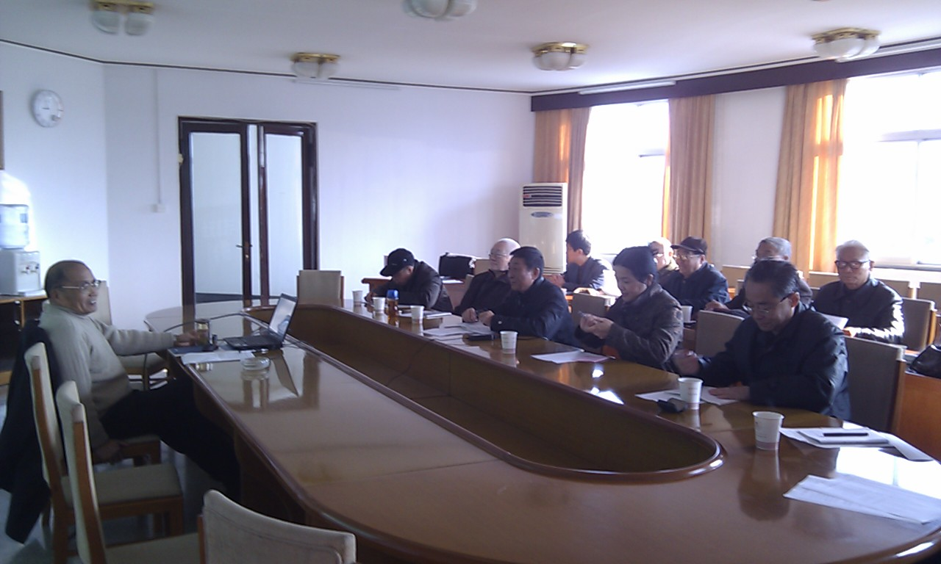

学校召开校教学督导委员会会议
12月26日下午，学校召开校教学督导委员会会议，对本学期的教学督导工作进行了总结。会议由副校长郑亚莉主持，校院两级教学督导委员会成员参加了会议。
会上，各学院（部）教学督导组组长总结汇报了各自学院本学期的督导工作。校教学督导委员会主任委员钦北愚对本学期校督导委员会的教学督导工作进行了总结。教务处副处长、校教学督导委员会副主任委员蒋志萍对校院两级督导的辛苦工作表示感谢，并表示教务处会紧密配合教学督导工作，努力发挥教学督导对教学工作的监督和指导作用。最后，郑亚莉副校长指出，希望校院两级督导围绕学校的“十二五规划”开展多维度的督导工作，围绕学校教学工作要点开展“点面结合”的专题督导工作，做好教师的良师益友，在师生之间，教师和管理人员之间起到沟通和跳梁作用。
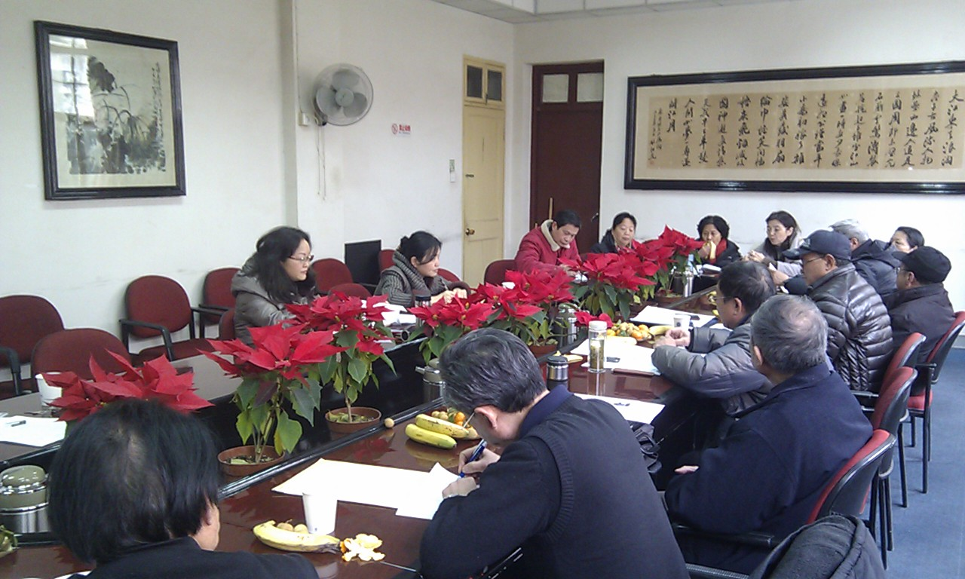

学科竞赛

我校举行第二届“浙教杯”ACM程序设计竞赛
12 月18日，由教务处、学工部、团委、信息学院联合举办的浙江外国语学院第二届“浙教杯”ACM程序设计竞赛在小和山校区举行，全校18支队伍53名学生参加了比赛。
校党委副书记程胜松、副校长郑亚莉出席大赛并分别致辞，肯定了“浙教杯”ACM程序设计大赛在培养学生程序设计能力方面的积极作用，鼓励学生团结奋斗，争取在省级比赛中获奖。
本次大赛按照国际ACM大学生程序设计竞赛的规则进行，历时5个小时，评出一等奖队伍1支、二等奖队伍3支、三等奖队伍4支。最终原信息学院2011级学生张烨、陈思嘉、邵曙霞三名同学组成的Amaramth队一举夺冠。
（科学技术学院 供稿）

我校学生在省第三届大学生工业设计竞赛中获佳绩
12月11日，浙江省“康大杯”第三届大学生工业设计竞赛决赛在宁波大学顺利落下帷幕。我校首次组织学生参加该项大赛。在艺术学院老师庄汀、章万清的指导下，吴宜蔓、王川、韩庆瑜等3名学生成功入围决赛，经过激烈答辩和专家评审，三人所设计制作的《乐养“大”勺》获得铜奖。
本次比赛由浙江省教育厅、浙江省经济和信息化委员会主办，全省共有38所院校推选的382件作品参赛，其中入围作品240件。
（艺术学院 供稿）

浙江外国语学院教务处《教学简报》编委会
地 址：浙江外国语学院行政楼110 室（教务处教学管理科）
主 编：张传峰 副主编：李执桃 责任编辑：朱宇娟
邮 编：310012 网 址： http://jwc.zisu.edu.cn/
电 话：0571-88218263 邮 箱：zyj@zisu.edu.cn

